**22.09 3-А Математика**

**Тема. Табличне ділення на 2 і 3. Задачі, що містять дію ділення. Рівняння.**

**Мета**: вчити табличне ділення 2 і 3, розв’язувати задачі, що містять дію ділення, розв’язувати рівняння; розвивати мислення, пам'ять, увагу; виховувати любов до математики.

**Хід уроку**

**Усні обчислення**

16:2 12:3 27:3 18:2 12:2 21:3 24:3

**Каліграфічна хвилинка**

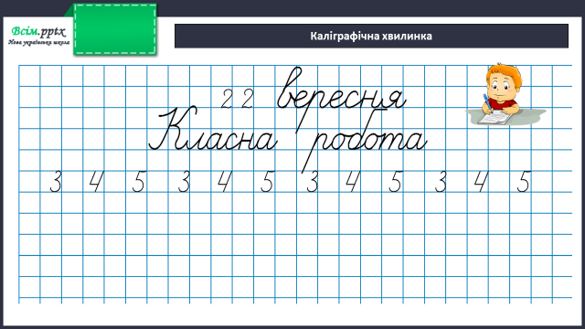

**Робота за підручником (с.28)**

**Завдання 163 (усно)**

Обчисли. З кожного виразу на множення склади по 2 вирази на ділення.

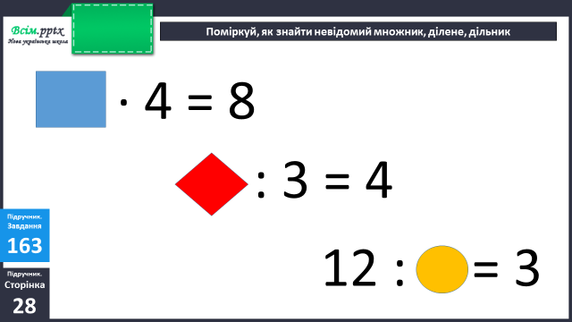

**Вирази 164 (письмово)**

**Фізкультхвилинка**

<https://www.youtube.com/watch?v=gMuapnmJZHU>

**Задача 165 (письмово)**

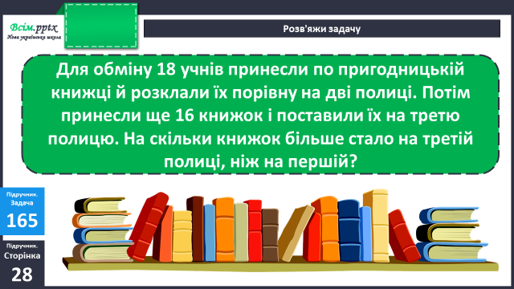

**Задача 167 (усно)**

Склади задачі про бібліотеку за коротким записом.

**Рівняння 168 (письмово)**

**Вирази 169 (усно)**

**Домашнє завдання:**

П.с.29 № 171, 172.

Виконану роботу сфотографуй та надішли у вайбер або на Human.